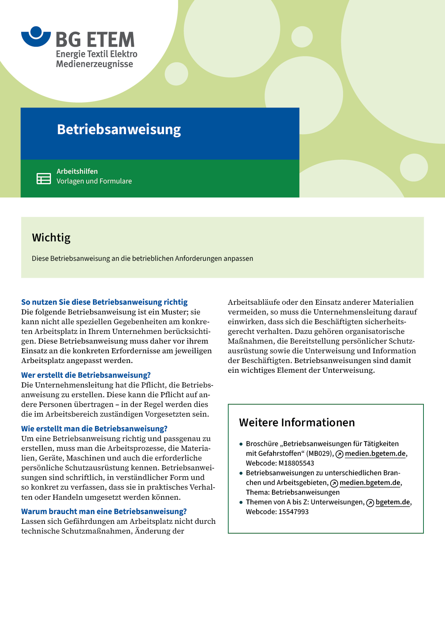

|  |  |  |  |  |  |
| --- | --- | --- | --- | --- | --- |
| Firma:  Arbeitsbereich:  Verantwortlich:  Unterschrift | | | Betriebsanweisung  Diese Muster-Betriebsanweisung muss vor  Verwendung an die tatsächlichen Betriebsverhältnisse angepasst werden.  Arbeitsplatz: Färbekufe  Tätigkeit: Färben | Stand:  B131 | |
| Anwendungsbereich | | | | | |
| Bedienen der Färbekufe | | | | | |
| Gefahren für Mensch und Umwelt | | | | | |
|  | | * Verbrühungen durch austretende Farbflotte (Überkochen, Nachverdampfen, Siedeverzug) | | |  |
| Schutzmaßnahmen und Verhaltensregeln | | | | | |
|  | * Regelmäßige Kontrolle der Filterdeckelverriegelung und der Filterdeckelsitze. * Bei Arbeiten an der Kufe, wie Richtarbeiten an der Ware und Kontrollieren,  immer erst:   + Haspelkufenantrieb ausschalten.   + Pumpenantrieb ausschalten.   + Zeitraum des Pumpennachlaufs abwarten (Gefahr der Nachverdampfung). | | | |  |
| Verhalten bei Störungen | | | | | |
|  | * Störungen bzw. fehlerhafte Maschinenfunktionen umgehend Meister melden,  keinesfalls eigene Versuche zur Fehlerbeseitigung durchführen. | | | | |
| Verhalten bei Unfällen – Erste Hilfe | | | | | |
| O:\HV_RD_TOE\Töller\Sicherheitszeichen\Sicherheitszeichen von RBB erstellt\000_BMP_RGB_72dpi\e003_RGB.BMP | **Bei jeder Erste-Hilfe-Maßnahme: Selbstschutz beachten, Vorgesetze(-n) informieren**   * Energiezufuhr abschalten. * Verletzten bergen. * Erste Hilfe leisten. * Verbrühte Hautflächen umgehend mit kaltem, sauberem Wasser abduschen. * Rettung einleiten.   **Notruf:**       Ersthelfer/-in: | | | | |
| Instandhaltung, Entsorgung | | | | | |
|  | * Instandhaltung nur durch Werkstattpersonal. | | | | |